CONFIDENTIEL — DOCUMENT DE TRAVAIL INTERNE
RAPPORT D'ÉTUDE STRATÉGIQUE
Systèmes existants de gestion financière personnelle et leur Système d'Information (SI)
Du carnet papier au bloc-notes intelligent piloté par IA
Benchmark : YNAB • Monarch Money • Cleo • Rocket Money — inspiré de l'étude Salama AI
Objectif : documenter le passage d'un usage manuel (carnet) à un système intelligent assisté par IA, situer ce système face aux références du marché, puis poser les bases de la modélisation UML et de la base de données.
Septembre 2026

1. Résumé exécutif
La gestion de l'argent au quotidien repose historiquement sur un outil simple : le carnet ou le bloc-notes papier. Cet outil permet de consigner une dépense ou une recette, mais il ne vérifie rien, ne recoupe rien et n'analyse rien. Toute la charge de compréhension et de décision repose sur la personne.
Le bloc-notes intelligent proposé ici conserve la simplicité du geste de départ — renseigner une information — mais ajoute deux couches que le papier ne peut pas offrir : un tracker qui vérifie et consolide automatiquement l'information grâce à l'IA, puis une analyse qui transforme l'historique en compréhension du comportement de dépense. Le résultat attendu se lit en deux mots : connaissance (voir clairement le trafic financier courant et passé) et prévention (anticiper certaines dépenses et proposer des ajustements).
Le benchmark mené sur quatre références (YNAB, Monarch Money, Cleo, Rocket Money) montre que chacune excelle sur un maillon précis de cette chaîne — budget, vision patrimoniale, expérience conversationnelle ou détection de fuites — mais qu'aucune ne relie nativement saisie, vérification IA et analyse comportementale dans un même geste continu, à la manière d'un carnet augmenté. C'est exactement l'espace que ce projet peut occuper.

2. Du carnet papier au bloc-notes intelligent

2.1 Ancienne utilisation — le carnet ou bloc-notes papier
La pratique traditionnelle consiste à noter manuellement les dépenses et recettes sur un carnet ou un bloc-notes. Ce système d'information (SI) minimal repose entièrement sur la discipline de l'utilisateur :
- Saisie manuelle, sans structure imposée ni catégorisation automatique.
- Aucune vérification : erreurs, oublis et doubles saisies ne sont jamais détectés.
- Aucune analyse : le carnet archive, il ne restitue ni tendance ni alerte.
- Connaissance limitée à ce que l'utilisateur relit et recalcule lui-même.
Ce constat rejoint la conclusion de l'étude Salama AI : la difficulté n'est pas de déplacer ou d'enregistrer de l'argent, mais d'aider l'utilisateur à décider intelligemment quoi en faire.

2.2 Utilisation actuelle envisagée — le bloc-notes intelligent
Le bloc-notes intelligent reprend le même geste de départ (renseigner une information) et l'entoure de deux couches automatisées :
Couche | Porté par | Rôle
Renseignement (Input) | Utilisateur | Saisie de l'information : dépense, recette, échéance.
Tracker | IA | Vérification de l'ensemble des informations : cohérence, doublons, catégorisation, complétude.
Analyse | Utilisateur, assisté par l'IA | Compréhension des dépenses et analyse comportementale : habitudes, dérives, récurrences.
Cette chaîne à trois couches est la colonne vertébrale du SI cible ; elle sert de base à la modélisation UML (section 9).

2.3 Résultats attendus
Résultat | Description
Connaissance et information | Vision consolidée du trafic financier courant et passé, sans effort de recalcul manuel.
Prévention | Anticipation de certaines dépenses à venir et proposition de suggestions (ajustements) si nécessaire.

3. Méthode de benchmark
Quatre solutions ont été retenues parce qu'elles représentent quatre briques complémentaires de la gestion financière personnelle : structuration budgétaire, vision patrimoniale unifiée, expérience conversationnelle assistée par IA et détection des fuites financières. L'analyse repose sur la documentation officielle de chaque solution et sur des comparatifs indépendants récents.
Solution | Rôle étudié | Question stratégique
YNAB | Budget | Comment organiser l'argent avant de le dépenser ?
Monarch Money | Vision patrimoniale | Comment unifier comptes, dépenses et patrimoine en un seul endroit ?
Cleo | UI / UX conversationnelle | Comment rendre la donnée financière agréable et engageante à consulter ?
Rocket Money | Détection de fuites | Comment repérer automatiquement l'argent qui part sans valeur perçue ?

4. Analyse concurrentielle

4.1 YNAB — structurer le budget avant la dépense
YNAB (You Need A Budget) repose sur le principe consistant à donner une mission à chaque unité monétaire disponible avant qu'elle ne soit dépensée.
Fonctionnement et forces observées :
- Catégories de dépenses définies par l'utilisateur.
- Budgets par catégorie, construits sur l'argent réellement disponible.
- Objectifs associés aux catégories et échéances.
- Suivi du dépassement en temps réel.
- Historique complet des mouvements.
- Visualisation de la répartition et de la progression.
Limites pour notre contexte :
La méthode est puissante mais exigeante : elle suppose que l'utilisateur construise et ajuste lui-même son budget, ce qui peut décourager un usage occasionnel.
Enseignement pour le bloc-notes intelligent : reprendre la logique de catégories, budgets et suivi de dépassement, mais la rendre semi-automatique grâce au Tracker IA plutôt que de la laisser entièrement manuelle.

4.2 Monarch Money — vision patrimoniale unifiée
Monarch Money organise l'expérience autour d'un enchaînement simple : Comptes → Transactions → Dépenses → Revenus → Patrimoine → Analyse.
Fonctionnement et forces observées :
- Connexion de tous les comptes (courant, épargne, cartes, prêts, investissements) avec récupération automatique des soldes et transactions.
- Suivi du patrimoine net étendu aux actifs non bancaires (immobilier, véhicules) via des estimations de valeur tierces.
- Vue calendrier des transactions récurrentes : factures, abonnements, virements, salaires.
- Récupération automatique des soldes et échéances de cartes et de prêts, rattachés aux comptes existants.
- Usage multi-utilisateurs au sein d'un même foyer, avec distinction des données personnelles, du partenaire ou partagées.
Limites pour notre contexte :
Le modèle dépend d'agrégateurs bancaires occidentaux et d'un abonnement payant sans offre gratuite ; il n'est pas conçu autour des usages Mobile Money locaux.
Enseignement pour le bloc-notes intelligent : reprendre la chaîne Comptes → Transactions → Dépenses/Revenus → Patrimoine → Analyse comme structure de données de référence, et la logique de vue collaborative pour un usage familial.

4.3 Cleo — l'expérience comme différenciateur
Cleo illustre qu'une interface conversationnelle bien conçue peut transformer une donnée financière austère en échange engageant. L'accent est mis sur l'interface et l'expérience utilisateur (UI/UX) plutôt que sur la seule exhaustivité fonctionnelle : ton direct, réponses courtes, mise en avant d'un seul indicatif financier clé à la fois.
Fonctionnement et forces observées :
- Dialogue conversationnel comme point d'entrée principal, plutôt qu'un tableau de bord dense.
- Mise en avant d'un montant disponible clair et immédiatement actionnable.
- Ton et personnalité qui favorisent l'engagement régulier.
Limites pour notre contexte :
Une partie de l'offre reste liée au marché américain ; l'IA conversationnelle seule ne constitue pas un système financier fiable si elle n'est pas adossée à des règles déterministes.
Enseignement pour le bloc-notes intelligent : soigner l'UI/UX de la couche Analyse pour que la compréhension du comportement de dépense reste simple à lire, même quand les données sous-jacentes sont riches.

4.4 Rocket Money — détecter les fuites financières
Rocket Money construit toute sa proposition autour de la détection de fuites : abonnement oublié → facture → dépense inhabituelle → dépense qui augmente progressivement → service inutilisé.
Fonctionnement et forces observées :
- Détection automatique des abonnements et charges récurrentes à partir des transactions bancaires.
- Alertes sur les dépenses inhabituelles, les doublons de charge et les dépassements de budget.
- Négociation de factures pour le compte de l'utilisateur, rémunérée par un pourcentage de l'économie réalisée.
- Épargne automatique (« Smart Savings ») calculée selon le solde et les habitudes de dépense.
Limites pour notre contexte :
Le service nécessite un accès bancaire complet, une tarification variable et reste centré sur le marché américain.
Enseignement pour le bloc-notes intelligent : intégrer une logique de surveillance passive de type « chasseur de fuites » au sein du Tracker IA, en complément de la catégorisation.

5. Matrice comparative et lecture stratégique
La matrice suivante est un benchmark interne qualitatif (0 = absent/non central, 5 = très fort). Elle vise à situer la spécialisation de chaque solution, pas à mesurer sa qualité globale.
Solution | Saisie | Vérif. IA | Budget | Analyse comport. | Prévention | Patrimoine | Contexte local
YNAB | 2 | 1 | 5 | 2 | 1 | 1 | 0
Monarch Money | 4 | 2 | 3 | 2 | 2 | 5 | 0
Cleo | 3 | 4 | 2 | 3 | 3 | 1 | 0
Rocket Money | 4 | 3 | 2 | 2 | 4 | 1 | 0
Source : Scoring interne dérivé de l'analyse des sections 4.1 à 4.4 ; il ne s'agit pas d'un score publié par les entreprises.
Lecture : aucune solution n'est simultanément forte sur la saisie assistée, la vérification par IA, le budget, l'analyse comportementale, la prévention, la vision patrimoniale et le contexte local. L'opportunité n'est donc pas de copier une seule référence, mais de relier saisie, vérification IA et analyse comportementale dans une chaîne continue, ancrée dans le contexte d'usage réel.

6. Segmentation et personas
Section à compléter — les éléments ci-dessous sont une proposition de structure à valider et enrichir ensemble, et non une segmentation arrêtée.
Champ | À préciser
Segments cibles | À définir (ex. étudiants, jeunes actifs, indépendants, foyers) — points à rajouter.
Besoins par segment | À définir.
Comportements de saisie actuels | À définir (carnet, mémoire, application existante, aucun suivi).
Fréquence d'usage attendue | À définir.

7. Analyse des écarts (gap analysis)
Chaîne fragmentée : les solutions existantes couvrent séparément la saisie, le budget, la vérification ou la détection de fuites ; rarement les trois dans un même geste continu.
Vérification passive plutôt qu'active : la plupart des outils attendent la transaction bancaire pour agir, alors que le Tracker IA visé doit vérifier l'information dès sa saisie.
Analyse descriptive plutôt que comportementale : beaucoup d'outils montrent où l'argent est parti ; peu expliquent pourquoi le comportement se répète.
Prévention réactive plutôt que proactive : les alertes existantes signalent un dépassement déjà survenu plus souvent qu'elles n'anticipent une dépense à venir.
Absence de contexte local : aucune des quatre références n'est conçue autour des usages locaux de saisie financière (carnet, mémoire, Mobile Money).

8. Positionnement et conclusion
L'étude de l'existant confirme la valeur de chaque brique observée : la structuration budgétaire de YNAB, la vision patrimoniale unifiée de Monarch Money, l'expérience conversationnelle de Cleo et la vigilance anti-fuites de Rocket Money répondent chacune à un besoin réel.
L'espace stratégique du bloc-notes intelligent est la convergence de ces briques autour d'une chaîne continue Renseignement → Tracker IA → Analyse, avec pour finalité deux résultats concrets : la connaissance du trafic financier et la prévention des dépenses à risque.
Positionnement proposé : « Le carnet reste le geste. L'intelligence artificielle devient la vérification. L'analyse devient la décision. »

9. Prochaines étapes — vers la modélisation UML et la base de données
La chaîne Renseignement → Tracker IA → Analyse, ainsi que les enseignements retenus des quatre références (catégories/budgets de YNAB, structure Comptes → Transactions → Patrimoine de Monarch Money, vigilance anti-fuites de Rocket Money), fournissent une base directement exploitable pour la modélisation :
- Diagramme de cas d'utilisation : acteurs (Utilisateur, IA/Tracker, éventuellement Administrateur) et actions (renseigner une opération, vérifier/catégoriser, consulter l'analyse, recevoir une prévention).
- Diagramme de classes : entités pressenties telles que Utilisateur, Compte, Opération (dépense/recette), Catégorie, Budget, Objectif, Alerte/Prévention, Analyse comportementale.
- Diagramme de séquence : parcours de saisie d'une opération jusqu'à la vérification IA et l'émission éventuelle d'une prévention.
- Modèle conceptuel de données (MCD) puis modèle logique (MLD) : formalisation des entités ci-dessus, cardinalités et règles de gestion, avant traduction en schéma physique de base de données.
Ces quatre livrables sont proposés comme suite immédiate à ce rapport.

10. Annexe A — Diagramme de cas d'utilisation
Deux acteurs structurent le système : l'Utilisateur, qui saisit les opérations et consulte les résultats, et l'Assistant IA (Tracker), qui vérifie, catégorise et surveille en continu. Les sept cas d'utilisation reprennent la chaîne du rapport, avec un code couleur par couche.
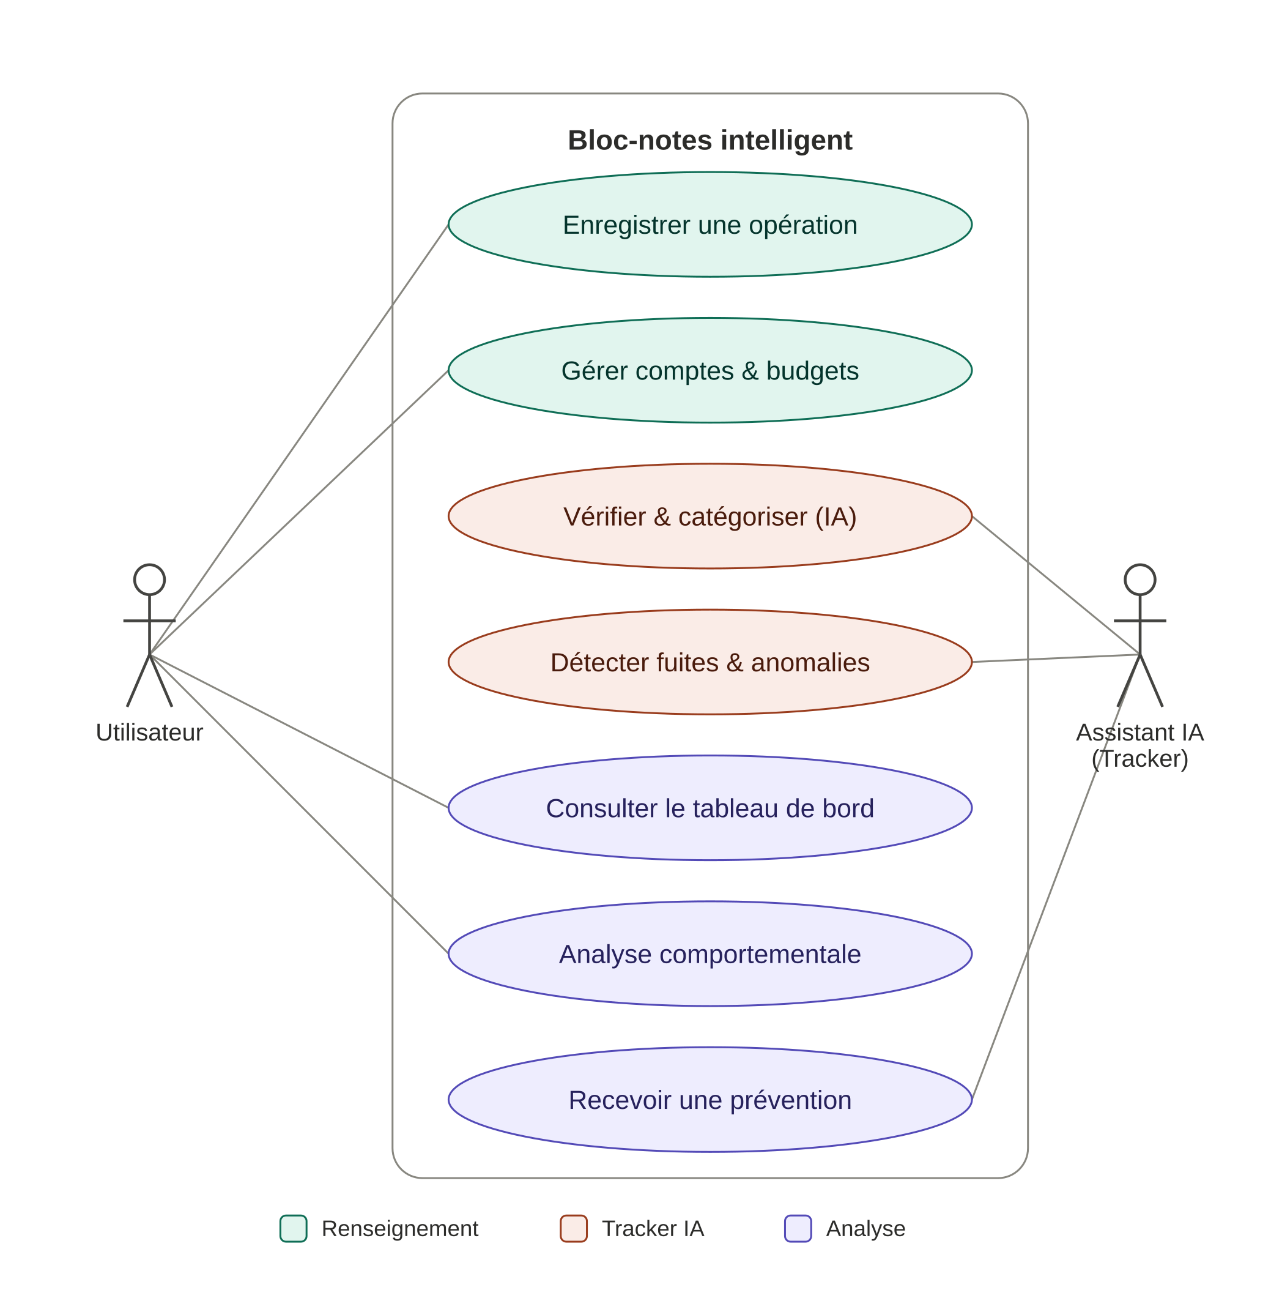
Figure 1 — Diagramme de cas d'utilisation du bloc-notes intelligent
Deux dépendances complètent ce schéma sans y être dessinées, pour ne pas le surcharger : « Enregistrer une opération » inclut systématiquement « Vérifier & catégoriser (IA) » ; « Détecter fuites & anomalies » étend « Recevoir une prévention », qui n'apparaît que si une anomalie est repérée.

11. Annexe B — Diagramme de classes
Dix classes couvrent le domaine. TrackerIA est un service sans état persistant propre (associations en pointillé vers Operation et Alerte) plutôt qu'une entité stockée — ce point disparaît donc du modèle de données (Annexe C).
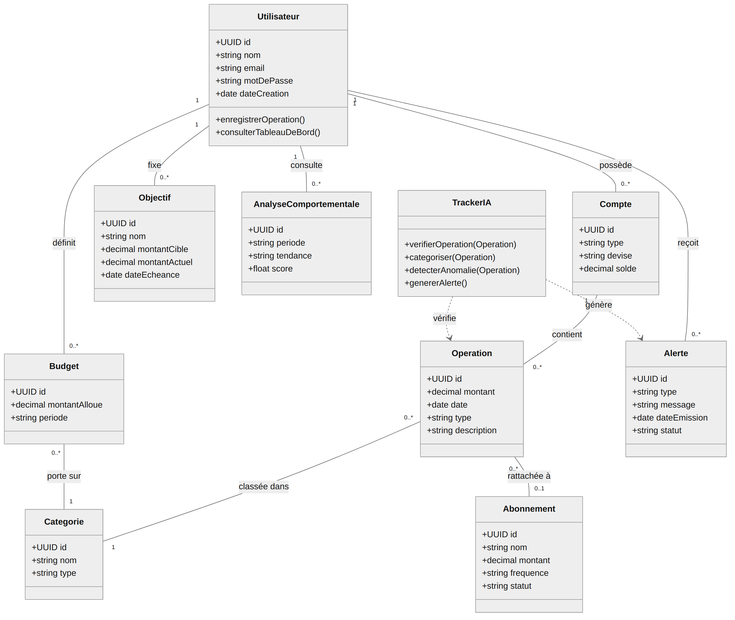
Figure 2 — Diagramme de classes du bloc-notes intelligent
Abonnement est rattaché à Operation en 0..1, pour repérer les charges récurrentes façon Rocket Money sans dupliquer les données d'une opération classique. Budget est lié à une seule Categorie, cohérent avec la logique YNAB (une mission par catégorie).

12. Annexe C — Modèle conceptuel de données (MCD)
Présenté en notation entité-association (crow's foot), équivalente à la notation Merise : || = cardinalité (1,1), o{ = cardinalité (0,n). Les identifiants sont déjà typés (UUID, PK/FK), ce schéma est donc directement exploitable pour passer au niveau logique (MLD).
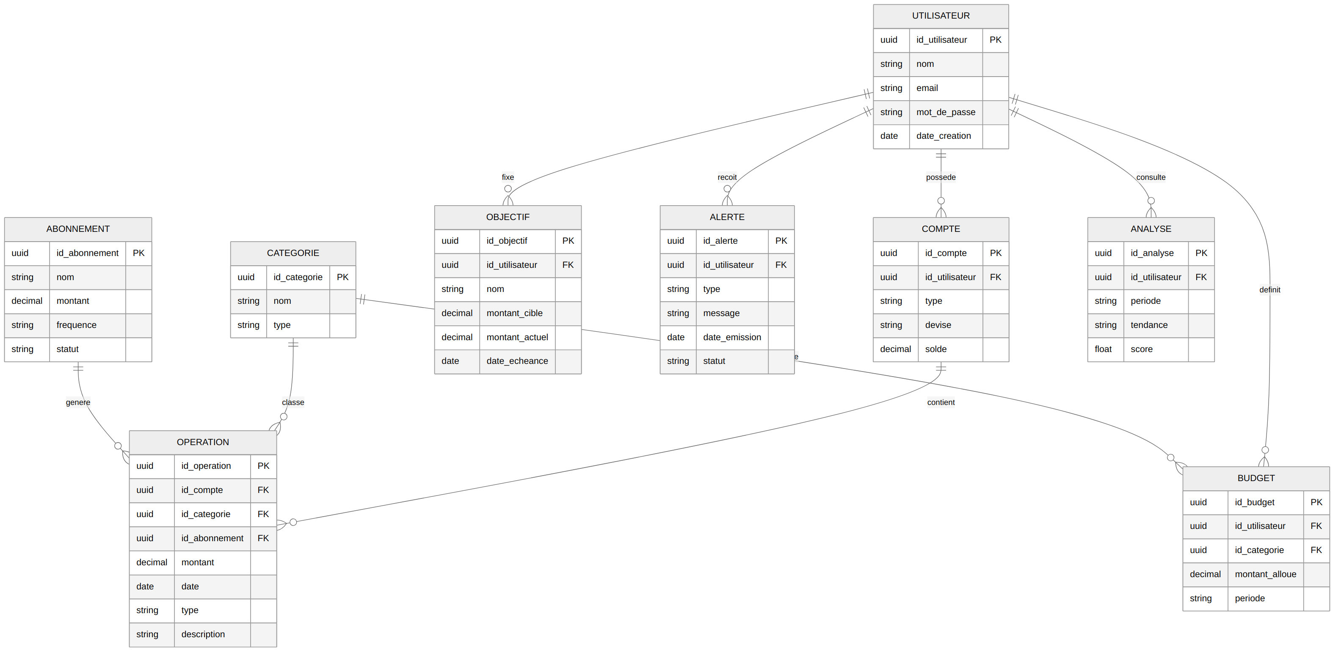
Figure 3 — Modèle conceptuel de données du bloc-notes intelligent
Le lien Abonnement -> Operation est optionnel côté opération (une opération n'a pas forcément d'abonnement) : il se traduit par une clé étrangère id_abonnement nullable dans Operation, détaillée en Annexe D.

13. Annexe D — Script SQL (schéma physique)
Schéma physique PostgreSQL 14+ dérivé du MCD (Annexe C). Pour MySQL/MariaDB : remplacer UUID par CHAR(36), gen_random_uuid() par UUID(), et adapter la syntaxe des types ENUM.
-- =====================================================================
-- BLOC-NOTES INTELLIGENT — Schéma physique (PostgreSQL 14+)
-- Dérivé du MCD : Utilisateur / Compte / Operation / Categorie /
-- Budget / Objectif / Abonnement / Alerte / AnalyseComportementale
-- =====================================================================
-- Hypothèse : moteur PostgreSQL (types UUID, ENUM, gen_random_uuid()).
-- Pour MySQL/MariaDB : remplacer UUID par CHAR(36), gen_random_uuid()
-- par (UUID()), et les types ENUM par des ENUM('a','b',...) inline.
-- =====================================================================

CREATE EXTENSION IF NOT EXISTS "pgcrypto";

-- ---------------------------------------------------------------------
-- Types énumérés
-- ---------------------------------------------------------------------
CREATE TYPE type_compte AS ENUM ('courant', 'epargne', 'mobile_money');
CREATE TYPE devise_compte AS ENUM ('CDF', 'USD');
CREATE TYPE type_operation AS ENUM ('depense', 'recette');
CREATE TYPE type_categorie AS ENUM ('depense', 'recette');
CREATE TYPE frequence_abonnement AS ENUM ('hebdomadaire', 'mensuelle', 'annuelle');
CREATE TYPE statut_abonnement AS ENUM ('actif', 'en_pause', 'resilie');
CREATE TYPE periode_budget AS ENUM ('hebdomadaire', 'mensuelle', 'annuelle');
CREATE TYPE type_alerte AS ENUM ('depassement_budget', 'anomalie', 'fuite_financiere', 'objectif');
CREATE TYPE statut_alerte AS ENUM ('nouvelle', 'lue', 'traitee');

-- ---------------------------------------------------------------------
-- Fonction utilitaire : mise à jour automatique de updated_at
-- ---------------------------------------------------------------------
CREATE OR REPLACE FUNCTION set_updated_at()
RETURNS TRIGGER AS $$
BEGIN
NEW.updated_at = now();
RETURN NEW;
END;
$$ LANGUAGE plpgsql;

-- ---------------------------------------------------------------------
-- UTILISATEUR
-- ---------------------------------------------------------------------
CREATE TABLE utilisateur (
id_utilisateur UUID PRIMARY KEY DEFAULT gen_random_uuid(),
nom VARCHAR(150) NOT NULL,
email VARCHAR(255) NOT NULL UNIQUE,
mot_de_passe VARCHAR(255) NOT NULL,
date_creation TIMESTAMP NOT NULL DEFAULT now(),
created_at TIMESTAMP NOT NULL DEFAULT now(),
updated_at TIMESTAMP NOT NULL DEFAULT now()
);
CREATE TRIGGER trg_utilisateur_updated_at
BEFORE UPDATE ON utilisateur
FOR EACH ROW EXECUTE FUNCTION set_updated_at();

-- ---------------------------------------------------------------------
-- CATEGORIE (référentiel, indépendant de l'utilisateur)
-- ---------------------------------------------------------------------
CREATE TABLE categorie (
id_categorie UUID PRIMARY KEY DEFAULT gen_random_uuid(),
nom VARCHAR(100) NOT NULL,
type type_categorie NOT NULL,
created_at TIMESTAMP NOT NULL DEFAULT now(),
updated_at TIMESTAMP NOT NULL DEFAULT now(),
UNIQUE (nom, type)
);
CREATE TRIGGER trg_categorie_updated_at
BEFORE UPDATE ON categorie
FOR EACH ROW EXECUTE FUNCTION set_updated_at();

-- ---------------------------------------------------------------------
-- ABONNEMENT (charges récurrentes détectées par le Tracker IA)
-- ---------------------------------------------------------------------
CREATE TABLE abonnement (
id_abonnement UUID PRIMARY KEY DEFAULT gen_random_uuid(),
nom VARCHAR(150) NOT NULL,
montant NUMERIC(14,2) NOT NULL CHECK (montant >= 0),
frequence frequence_abonnement NOT NULL,
statut statut_abonnement NOT NULL DEFAULT 'actif',
created_at TIMESTAMP NOT NULL DEFAULT now(),
updated_at TIMESTAMP NOT NULL DEFAULT now()
);
CREATE TRIGGER trg_abonnement_updated_at
BEFORE UPDATE ON abonnement
FOR EACH ROW EXECUTE FUNCTION set_updated_at();

-- ---------------------------------------------------------------------
-- COMPTE (1 utilisateur -> 0..n comptes)
-- ---------------------------------------------------------------------
CREATE TABLE compte (
id_compte UUID PRIMARY KEY DEFAULT gen_random_uuid(),
id_utilisateur UUID NOT NULL REFERENCES utilisateur(id_utilisateur) ON DELETE CASCADE,
type type_compte NOT NULL,
devise devise_compte NOT NULL,
solde NUMERIC(14,2) NOT NULL DEFAULT 0,
created_at TIMESTAMP NOT NULL DEFAULT now(),
updated_at TIMESTAMP NOT NULL DEFAULT now()
);
CREATE INDEX idx_compte_utilisateur ON compte(id_utilisateur);
CREATE TRIGGER trg_compte_updated_at
BEFORE UPDATE ON compte
FOR EACH ROW EXECUTE FUNCTION set_updated_at();

-- ---------------------------------------------------------------------
-- OPERATION (1 compte -> 0..n operations ; 1 categorie -> 0..n ;
-- 0..1 abonnement -> 0..n operations)
-- ---------------------------------------------------------------------
CREATE TABLE operation (
id_operation UUID PRIMARY KEY DEFAULT gen_random_uuid(),
id_compte UUID NOT NULL REFERENCES compte(id_compte) ON DELETE CASCADE,
id_categorie UUID NOT NULL REFERENCES categorie(id_categorie) ON DELETE RESTRICT,
id_abonnement UUID REFERENCES abonnement(id_abonnement) ON DELETE SET NULL,
montant NUMERIC(14,2) NOT NULL CHECK (montant > 0),
date_operation DATE NOT NULL,
type type_operation NOT NULL,
description VARCHAR(255),
verifiee_par_ia BOOLEAN NOT NULL DEFAULT FALSE,
created_at TIMESTAMP NOT NULL DEFAULT now(),
updated_at TIMESTAMP NOT NULL DEFAULT now()
);
CREATE INDEX idx_operation_compte ON operation(id_compte);
CREATE INDEX idx_operation_categorie ON operation(id_categorie);
CREATE INDEX idx_operation_abonnement ON operation(id_abonnement);
CREATE INDEX idx_operation_date ON operation(date_operation);
CREATE TRIGGER trg_operation_updated_at
BEFORE UPDATE ON operation
FOR EACH ROW EXECUTE FUNCTION set_updated_at();

-- ---------------------------------------------------------------------
-- BUDGET (1 utilisateur -> 0..n ; 1 categorie -> 0..n)
-- ---------------------------------------------------------------------
CREATE TABLE budget (
id_budget UUID PRIMARY KEY DEFAULT gen_random_uuid(),
id_utilisateur UUID NOT NULL REFERENCES utilisateur(id_utilisateur) ON DELETE CASCADE,
id_categorie UUID NOT NULL REFERENCES categorie(id_categorie) ON DELETE CASCADE,
montant_alloue NUMERIC(14,2) NOT NULL CHECK (montant_alloue >= 0),
periode periode_budget NOT NULL,
created_at TIMESTAMP NOT NULL DEFAULT now(),
updated_at TIMESTAMP NOT NULL DEFAULT now(),
UNIQUE (id_utilisateur, id_categorie, periode)
);
CREATE INDEX idx_budget_utilisateur ON budget(id_utilisateur);
CREATE TRIGGER trg_budget_updated_at
BEFORE UPDATE ON budget
FOR EACH ROW EXECUTE FUNCTION set_updated_at();

-- ---------------------------------------------------------------------
-- OBJECTIF (1 utilisateur -> 0..n)
-- ---------------------------------------------------------------------
CREATE TABLE objectif (
id_objectif UUID PRIMARY KEY DEFAULT gen_random_uuid(),
id_utilisateur UUID NOT NULL REFERENCES utilisateur(id_utilisateur) ON DELETE CASCADE,
nom VARCHAR(150) NOT NULL,
montant_cible NUMERIC(14,2) NOT NULL CHECK (montant_cible > 0),
montant_actuel NUMERIC(14,2) NOT NULL DEFAULT 0 CHECK (montant_actuel >= 0),
date_echeance DATE,
created_at TIMESTAMP NOT NULL DEFAULT now(),
updated_at TIMESTAMP NOT NULL DEFAULT now()
);
CREATE INDEX idx_objectif_utilisateur ON objectif(id_utilisateur);
CREATE TRIGGER trg_objectif_updated_at
BEFORE UPDATE ON objectif
FOR EACH ROW EXECUTE FUNCTION set_updated_at();

-- ---------------------------------------------------------------------
-- ALERTE (générée par le Tracker IA, 1 utilisateur -> 0..n)
-- ---------------------------------------------------------------------
CREATE TABLE alerte (
id_alerte UUID PRIMARY KEY DEFAULT gen_random_uuid(),
id_utilisateur UUID NOT NULL REFERENCES utilisateur(id_utilisateur) ON DELETE CASCADE,
type type_alerte NOT NULL,
message VARCHAR(255) NOT NULL,
date_emission TIMESTAMP NOT NULL DEFAULT now(),
statut statut_alerte NOT NULL DEFAULT 'nouvelle',
created_at TIMESTAMP NOT NULL DEFAULT now()
);
CREATE INDEX idx_alerte_utilisateur ON alerte(id_utilisateur);
CREATE INDEX idx_alerte_statut ON alerte(statut);

-- ---------------------------------------------------------------------
-- ANALYSE_COMPORTEMENTALE (générée par le Tracker IA, 1 utilisateur -> 0..n)
-- ---------------------------------------------------------------------
CREATE TABLE analyse_comportementale (
id_analyse UUID PRIMARY KEY DEFAULT gen_random_uuid(),
id_utilisateur UUID NOT NULL REFERENCES utilisateur(id_utilisateur) ON DELETE CASCADE,
periode VARCHAR(50) NOT NULL,
tendance VARCHAR(100) NOT NULL,
score NUMERIC(5,2),
created_at TIMESTAMP NOT NULL DEFAULT now()
);
CREATE INDEX idx_analyse_utilisateur ON analyse_comportementale(id_utilisateur);

-- =====================================================================
-- Fin du script
-- =====================================================================

Le script complet est également fourni en fichier séparé (schema_bloc_notes_intelligent.sql), directement exécutable.

14. Sources principales
- Étude interne SALAMA AI — Étude stratégique de l'existant, septembre 2026 (document fourni).
- YNAB. The YNAB Method. ynab.com/the-four-rules/
- Monarch Money. Présentation produit et fonctionnalités — sacra.com, fool.com (revue Monarch Money), similarweb.com (fiches application).
- Cleo. Autopilot et Help Center — web.meetcleo.com/autopilot
- Rocket Money. Présentation produit — rocketmoney.com/learn/personal-finance/what-is-rocket-money ; comparatifs indépendants (resubs.app, whistleout.com).
Note méthodologique : les scores de la matrice comparative (section 5) et la proposition de segmentation (section 6) sont des synthèses internes destinées à orienter la discussion, non des données publiées par les éditeurs cités.

